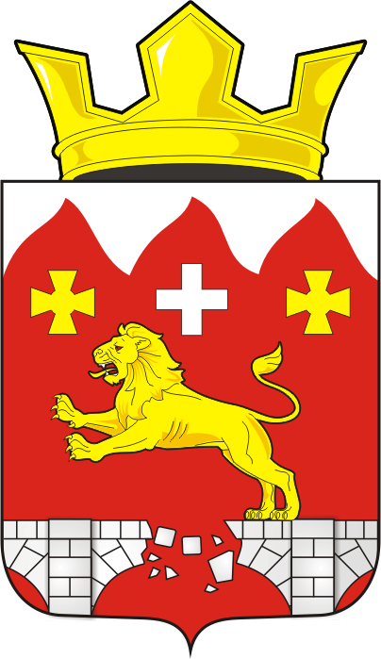
СОВЕТ ДЕПУТАТОВ муниципального образования БУРУНЧИНСКИЙ сельсоветСаракташского района оренбургской области
третий созыв

Р Е Ш Е Н И Е
Внеочередного шестнадцатого заседания Совета депутатов
Бурунчинского сельсовета третьего созыва

30.06.2017 | с. Бурунча | № 86

Об отмене Решения Совета депутатов Бурунчинского сельсовета
от 06.09.2013 года №102

В соответствии со ст. 48 Федерального закона от 06.10.2003 г. № 131–ФЗ «Об общих принципах организации местного самоуправления в Российской Федерации», ст. 16. Федерального закона от 22.11.1995 г. № 171 – ФЗ «О государственном регулировании производства и оборота этилового спирта, алкогольной и спиртосодержащей продукции и об ограничении потребления (распития) алкогольной продукции», руководствуясь Уставом муниципального образования Бурунчинский сельсовет Саракташского района Оренбургской области:
Совет депутатов Бурунчинского сельсовета
РЕШИЛ:
1. Решение Совета депутатов Бурунчинского сельсовета от 06.09.2013 года №102 «Об определении на территории Бурунчинского сельсовета Саракташского района Оренбургской области границ прилегающих
к некоторым организациям и объектам территорий, на которых не допускается
розничная продажа алкогольной продукции» отменить.
2. Настоящее решение вступает в силу после официального опубликования путем размещения на официальном сайте администрации Бурунчинского сельсовета Саракташского района Оренбургской области.
3. Контроль за исполнением настоящего решения возложить на постоянную комиссию по бюджетной, налоговой, финансовой политике, собственности, экономическим вопросам (Логинова А.Н.)

Глава муниципального образования
Бурунчинский сельсовет А.В. Морсков

Приложение № 1 к решению
Совета депутатов
№ 102 от 06.09.2013 г.

Перечень
мест нахождения организаций и (или) объектов, на которых
не допускается розничная продажа алкогольной продукции

№  п/п | Наименование организации  ( или) объекта | Адрес организации  ( или) объекта
1 | 2 | 3
1. | Детские организации
1.1. | МДОБУ «Солнышко»,  Бурунчинский детский сад | 462134, Оренбургская область, Саракташский район, с.Бурунча,  ул. Зеленая, д.16
2. | Образовательные организации
2.1. | МОУ «Бурунчинская СОШ» | 462134, Оренбургская область, Саракташский район, с.Бурунча,  ул. Зеленая, д.14
2.2. | МОУ «Новомихайловская ООШ» | 462134, Оренбургская область, Саракташский район, с.Новомихайловка, пер.Школьный, 1
3. | Медицинские организации
3.1. | Бурунчинская амбулатория филиал ГБУЗ Саракташской ЦРБ | 462134, Оренбургская область, Саракташский район, с.Бурунча,  ул. Молодежная, д.1
3.2. | Новомихайловский ФАП  филиал ГБУЗ Саракташской ЦРБ | 462134, Оренбургская область, Саракташский район, с.Новомихайловка, пер.Школьный, 1
4. | Места массового скопления граждан
4.1. | Территория у здания Бурунчинского сельского дома культуры | 462134, Оренбургская область, Саракташский район, с.Бурунча,  ул. Зеленая, д.12

Приложение № 2
к решению Совета
депутатов сельсовета
№ 102 от 06.09.2013 г.
Схемы границ прилегающих к некоторым организациям и (или) объектам территорий, на которых не допускается розничная продажа алкогольной продукции на территории Бурунчинского сельсовета Саракташского района Оренбургской области
Схема №1
МДОБУ «Бурунчинский детский сад «Солнышко», с.Бурунча ул.Зеленая,16 -20м.
МОБУ «Бурунчинская СОШ», с.Бурунча ул.Зеленая,14 -20м.
территория у здания сельского дома культуры, с.Бурунча ул.Зеленая,12 -20м
Бурунчинская амбулатория, с.Бурунча ул.Молодежная,1 – 20м
Схема №2
МОБУ «Новомихайловская ООШ», с. Новомихайловка, пер.Школьный, 1 – 20м
Новомихайловский ФАП, с. Новомихайловка, пер.Школьный, 1 – 20м

Схема
границ прилегающих к местам массового скопления граждан территории, на которой не допускается розничная продажа алкогольной продукции (Бурунчинский сельский Дом Культуры, расположенное по адресу: Оренбургская область, Саракташский район,с. Бурунча, ул. Зеленая, 12
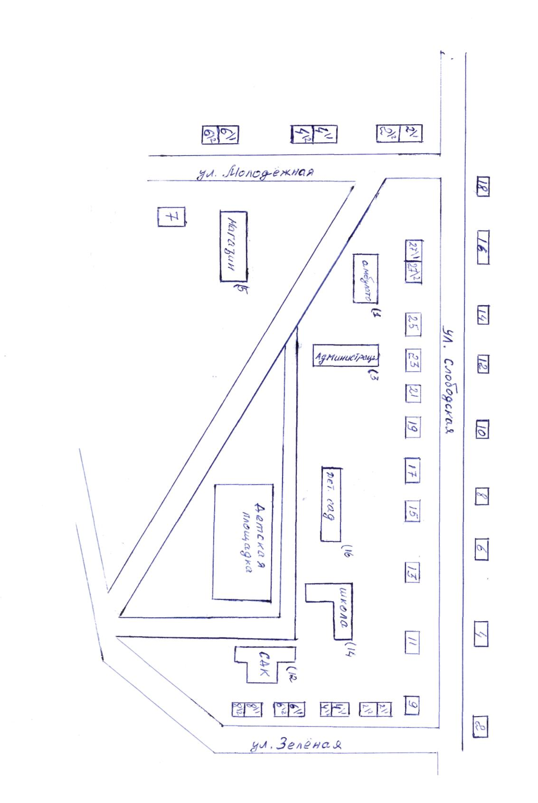
Схема
границ прилегающих к образовательной организации территории, на которой не допускается розничная продажа алкогольной продукции (МОУ «Бурунчинская СОШ», расположенное по адресу: Оренбургская область, Саракташский район, с. Бурунча, ул. Зеленая, 14)

Схема
границ прилегающих к детской организации территории, на которой не допускается розничная продажа алкогольной продукции (МДОБУ «Бурунчинский детский сад «Солнышко», расположенное по адресу: Оренбургская область, Саракташский район,с.Бурунча, ул.Зеленая, 16

Схема
границ прилегающих к медицинской организации территории, на которой не допускается розничная продажа алкогольной продукции Бурунчинская амбулатория филиал государственного бюджетного учреждения здравоохранения «Саракташской центральной районной больницы», расположенное по адресу: Оренбургская область, Саракташский район, с.Бурунча, ул. Молодежная, 1

Схема
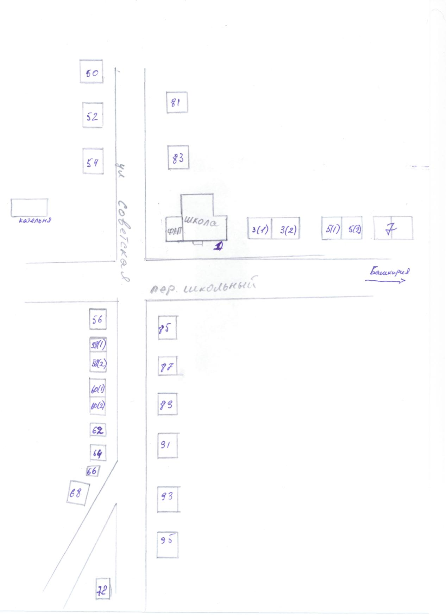
границ прилегающих к медицинской организации территории, на которой не допускается розничная продажа алкогольной продукции Новомихайловский ФАП филиал государственного бюджетного учреждения здравоохранения «Саракташской центральной районной больницы», расположенное по адресу: Оренбургская область, Саракташский район, с.Новомихайловка, пер. Школьный, 1.
Схема
границ прилегающих к образовательной организации территории, на которой не допускается розничная продажа алкогольной продукции (МОУ «Новомихайловская ООШ», расположенное по адресу: Оренбургская область, Саракташский район, с. Новомихайловка, пер. Школьный, 1 )

